TABELA DE PREÇOS 2014/2015

ofertas exclusivas
novas inscrições

Taxas de Inscrição | valor | 1 mochila
Nova | 50,00 € | 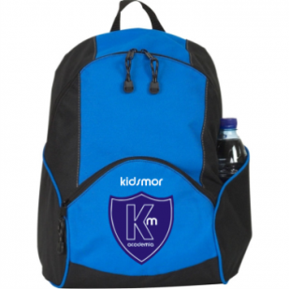  único - no ato de inscrição
Revalidação | 35,00 € | único - no ato de revalidação
Mensalidades
Mensalidade (1º e 2º ano) | 75,00 € | mensal
Mensalidade (3º e 4º ano) | 80,00 € | mensal
Mensalidade (2º e 3º ciclo) | 85,00 € | mensal
Apoio Individualizado
1º ciclo
Língua Portuguesa e Matemática
classe individual | 10,00 € | 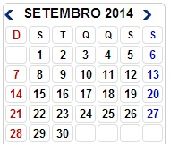  hora
classe individual | 35,00 € | mensal (4 aulas)
classe de grupo (max. 4) | 8,00 € | hora
classe de grupo (max. 4) | 27,50 € | mensal (4 aulas)  semanas de revisão
2º ciclo
Qualquer disciplina
classe individual | 10,00 € | hora  programa NUTRISER
classe individual | 35,00 € | mensal (4 aulas)
classe de grupo (max. 4) | 8,50 € | hora
classe de grupo (max. 4) | 32,00 € |   mensal (4 aulas)
Nutrição para Crianças
Plano Anual (12 consultas) | 5,00 € | mensal
Plano Trimestral (3 consultas) | 20,00 € | trimestral
Plano Mensal (1 consulta) | 30,00 € | valor único

nota: Consulte as ofertas no novo site - www.cimontemor.wix.com/kidsmor

